2012—2018 年新课标全国卷高考历史试题考点分布表

中国古代史

年份 题量分值 选择题 问答题

2012 年

Ⅰ卷
2013
Ⅱ | 选择 | 4 道，16 分 | [ 经济 ·25] 宋代土地兼并  [ 经济 ·26] 明代区域长途贸易发展 | [ 人物 ·48] 韩愈  [ 政治 ·41] 明清专制强化  [ 改革 ·45] 唐代两税法改革
卷 | 问答 | 3 道，21 分 | [ 文化 ·27] 清代市民文化 | [ 人物 ·48] 王安石
 |  |  | [ 文化 ·28] 京剧艺术
 |  |  | [ 经济 ·27] 清代对外贸易 | [ 文化 ·40] 宋应星科技成就
Ⅰ | 选择 | 4 道，16 分 | [ 文化 ·24] 汉代儒学 | [ 改革 ·45] 汉代和魏晋时期法律改革
卷 | 问答 | 3 道，27 分 | [ 文化 ·25] 唐代儒学 | [ 人物 ·48] 包拯
 |  |  | [ 文化 ·26] 宋明理学
Ⅱ | 选择 | 4 道，16 分 | [ 政治 ·24] 分封制与周礼  [ 政治 ·27] 明代内阁制 | [ 政治 ·40] 清朝东北地区移民  [ 改革 ·45] 南朝山泽管理制度改革
卷 | 问答 | 2 道，27 分 | [ 经济 ·26] 宋代纸币交子发展
 |  |  | [ 文化 ·25] 西晋儒学
 |  |  | [ 政治 ·25] 汉代外戚干政 | [ 文化 ·40] 孔孟儒学、汉代儒学、唐

年

选择 6 道，24 分问答 1 道，15 分

选择 2 道， 8 分问答 3 道，37 分
[ 政治 ·24] 汉代监察制度
[ 政治 ·28] 清代内阁体制僵化
[ 政治 ·29] 古代君主专制发展趋势
[ 经济 ·24] 汉代抑制土地兼并
[ 经济 ·26] 明代工商业发展与社会结构变动
[ 文化 ·25] 宋代市民文化
[ 文化 ·27] 王阳明心学[ 政治 ·24] 战国时期秦国破坏分封制[ 文化 ·25] 程朱理学
[ 改革 ·45] 王莽币制改革

[ 政治 ·41] 汉唐行政区划演变[ 经济 ·40] 古代海洋利用与海洋政策[ 经济 ·41] 经济重心南移[ 文化 ·40] 指南针与航海

2014
年

2015
年

2016
年
Ⅰ 选择 4 道，16 分卷 问答 3 道，35 分

Ⅱ 选择 4 道，16 分卷 问答 2 道，28 分

Ⅰ 选择 4 道，16 分卷 问答 3 道，42 分
[ 经济 ·24] 战国小农经济的形成
[ 经济 ·26] 宋代东南沿海经济发展[ 经济 ·27] 经济重心南移与文化重心南移
[ 政治 ·25] 汉代监察制度[ 经济 ·26] 唐宋经济重心南移[ 经济 ·27] 明代跨区域贸易繁荣[ 文化 ·24] 古代儒家政治理想[ 政治 ·26] 宋代重史传统与君主行为[ 政治 ·27] 明代地方行政管理[ 经济 ·25] 汉代租佃制与地主田庄[ 文化 ·24] 孔子儒学、汉代儒学
代儒学复兴、宋代理学 [ 改革 ·45] 唐代币制改革[ 人物 ·48] 丘处机

[ 文化 ·40] 孟子法制观念
[ 改革 ·45] 清朝养廉银制度改革

[ 经济 ·40] 清朝中期人口膨胀[ 改革 ·45] 唐太宗时谱牒改革[ 人物 ·48] 高仙芝


Ⅱ 选择 4 道，16 分 [ 政治 ·25] 科举制与社会文化水平的 [ 文化 ·41] 中国古代文明（如四大发

卷 问答 2 道，27 分 提升
[ 经济 ·26] 宋代不抑兼并政策与租佃制发展
[ 经济 ·27] 清代大陆移民定居台湾[ 文化 ·24] 汉字的发展演变[ 政治 ·24] 西周重视历史传承的风尚[ 政治 ·25] 汉初承袭秦朝地方管理制
度
明）对世界文明的贡献
[ 人物 ·48] 郑板桥

[ 经济 ·40] 明清救济制度
[ 改革 ·45] 北魏孝文帝庙号改革



2017
年

2018
年
Ⅲ 选择 4 道，16 分
卷 问答 2 道，24 分

Ⅰ 选择 4 道，16 分卷 问答 2 道，21 分

- 选择 4 道，16 分卷 问答 2 道，22 分

Ⅲ 选择 4 道，16 分卷 问答 2 道，25 分

Ⅰ 选择 4 道，16 分卷 问答 2 道，27 分

- 选择 4 道，16 分卷 问答 2 道，27 分

Ⅲ 选择 4 道，16 分卷 问答 2 道，27 分
[ 经济 ·27] 明末江南工商业市镇的发展 [ 文化 ·24] 西周铭文[ 文化 ·26] 王羲之的书法艺术[ 政治 ·24] 西周分封制与文化认同
[ 政治 ·25] 西汉初期加强中央集权
[ 政治 ·26] 唐代李世民征讨泾州[ 经济 ·27] 明代后期商品经济发展冲击等级秩序

[ 政治 ·25] 魏晋以后官修史书的政治性
[ 经济 ·24] 春秋战国时期区域位置对商贸发展的影响
[ 经济 ·26] 唐中期南方经济文化影响力上升与经济重心南移 [ 政治 ·27] 明代中后期宦官专权
[ 文化 ·24] 西周与战国时期汉字写法的变化
[ 经济 ·25] 西汉前期经济的恢复和发展
[ 经济 ·26] 唐代后期的自耕农经济[ 史论 ·27] 历史叙述与历史认识论[ 政治 ·25] 唐代藩镇割据
[ 经济 ·26] 北宋民营手工业的发展
[ 经济 ·27] 明代初期的朝贡贸易[ 文化 ·24]《墨子》中关于科学知识的记载
[ 政治 ·24] 商汤灭夏建商[ 政治 ·26] 唐代三省六部制与武则天削弱相权
[ 经济 ·25] 汉代土地兼并与自耕农经济
[ 文化 ·27] 明清时期昆曲的流行 [ 政治 ·25] 宋代科举制的发展[ 经济 ·24] 战国以前冶铁业的发展

[ 政治 ·42] 明太祖废丞相[ 经济 ·42] 明代农耕经济发展与海外贸易 [ 文化 ·42] 明代儒学传播、明代科技成就与早期西学东渐
[ 人物 ·47] 季札
[ 经济 ·41] 清代雍正年间的矿业政策
[ 人物 ·47] 颜回

[ 政治 ·40] 郑成功收复台湾与国家统一
[ 改革 ·44] 隋代法律制度改革

[ 政治 ·41] 宋代至明清地方的乡约制度
[ 改革 ·45] 汉武帝年号制改革

[ 经济 ·41] 中国古代的大豆种植
[ 人物 ·47] 三娘子

[ 文化 ·42] 汉代儒学思想对人才选拔分类的影响

[ 文化 ·26] 中国古代药物学的发展
[ 文化 ·27] 明代中期京城和江南地区对文化知识的崇尚
[ 人物 ·47] 唐宪宗

中国近代史

年份 题量分值 选择题 问答题


 | Ⅰ | 选择 | 3 道，12 分
 | 卷 | 问答 | 1 道，13 分
2016
年
 | Ⅱ | 选择 | 3 道，12 分
 | 卷 | 问答 | 2 道，24 分

2012 年

2013
Ⅰ | 选择 | 2 道， 8 分
卷 | 问答 | 3 道，30 分
Ⅱ | 选择 | 2 道， 8 分
卷 | 问答 | 2 道，32 分
Ⅰ | 选择 | 3 道，12 分
卷 | 问答 | 2 道，27 分
Ⅱ | 选择 | 3 道，12 分
卷 | 问答 | 3 道，32 分
Ⅰ | 选择 | 3 道，12 分
卷 | 问答 | 2 道，20 分
Ⅱ | 选择 | 3 道，12 分
卷 | 问答 | 1 道，15 分

年

2014
年

2015
年

选择 2 道， 8 分问答 3 道，27 分
[ 政治 ·31] 中共早期革命道路选择
[ 经济 ·30] 张謇实业救国与民族工业初步发展

[ 政治·29] 戊戌变法、辛亥革命与晚清现代化
[ 政治 ·30] 中共早期革命道路选择
[ 经济 ·29] 洋务运动与晚清现代化
[ 政治 ·29] 晚清外交近代化
[ 经济 ·30] 抗日战争时期土地改革

[ 政治 ·29] 戊戌变法废八股
[ 经济 ·28] 小农经济抵抗外资经济
[ 经济 ·30] 近代中国电影发展 [ 政治 ·28] 戊戌变法易服[ 政治 ·30] 抗日战争与国际援助[ 文化 ·29] 三民主义与国民革命

[ 政治 ·29] 北洋军阀分裂割据
[ 政治 ·30] 国民政府持久抗日战略
[ 经济 ·28] 小农经济抵抗外资经济
[ 政治 ·29] 戊戌变法康有为托古改制[ 政治 ·30] 抗日战争时期日本金融侵略
[ 经济 ·28] 洋务运动[ 政治 ·30] 抗日战争时期国民党的一党专制政策
[ 经济 ·28] 外资经济对中国市场冲击
[ 经济 ·29] 洋务运动与中国军队近代化
[ 经济 ·28] 外资经济对中国市场冲击
[ 经济 ·29] 中共革命根据地的生产建设 [ 经济 ·30] 抗战胜利后国民政府经济
[ 政治 ·41] 近代列强侵华战争与戊戌变法、辛亥革命、五四运动
[ 经济 ·41] 洋务运动
[ 文化 ·41] 西学东渐思潮
[ 民主 ·46] 国民政府组织机构的变化
[ 人物 ·48] 道光皇帝
[ 经济 ·40] 晚清海洋利用与海洋政策
[ 改革 ·45] 戊戌变法与清末新政
[ 民主 ·46] 洋务派与维新派办报区别

[ 文化 ·40] 西学东渐思潮、新文化运动
[ 民主 ·46] 晚清民主设计方案
[ 政治 ·41] 抗日战争
[ 民主 ·46] 清末预备立宪

[ 政治 ·40] 晚清东北地区移民
[ 民主 ·46] 抗日根据地政权三三制原则
[ 人物 ·48] 光绪帝
[ 文化 ·40] 康有为对儒学的认识
[ 民主 ·46] 抗战胜利前后各党派地位变化
[ 民主 ·46] 陈独秀的民主思想

[ 文化 ·40] 康有为与严复关于缓解人口压力的思想

[ 经济 ·40] 近代中国的海外移民
[ 改革 ·45] 晚清政府军事改革
[ 民主 ·46] 洪仁 玕的民主政治思想


2018
 |  |  |  | 主导地位的加强  [ 政治 ·29] 清末新政教育改革的保守举措  [ 政治 ·30] 民族火柴工业与抗日救亡 | [ 经济 ·41] 晚清政府主动开设商埠[ 民主 ·46] 严复的“民智”思想[ 人物 ·48] 蔡元培
 | Ⅲ | 选择 | 3 道，12 分 | 运动
 | 卷 | 问答 | 3 道，42 分 | [ 文化 ·28] 梁启超的“诗界革命”救
 |  |  |  | 亡思想
 |  |  |  | [ 经济 ·30] 民族火柴工业与抗日救亡运动
 |  |  |  | [ 政治 ·30] 陕甘宁边区政府巩固抗日 | [ 文化 ·41] 孙中山新三民主义的民族
 |  |  |  | 民族统一战线的政策 | 主义思想
 | Ⅰ | 选择 | 3 道，12 分 | [ 经济 ·28] 洋务运动与开平煤矿的兴
 | 卷 | 问答 | 1 道，12 分 | 办
 |  |  |  | [ 文化 ·29] 晚清留日学生区域分布的
 |  |  |  | 影响因素
 |  |  |  | [ 政治 ·30] 抗日胜利后国共力量对比 | [ 经济 ·41] 洋务运动与 19 世纪 70 年
 |  |  |  | 的变化趋势 | 代的矿业政策
2017  年 | Ⅱ  卷 | 选择  问答 | 3 道，12 分  2 道，23 分 | [ 经济 ·28] 洋务运动与福州船政局的“协造”生产 | [ 改革 ·45] 清末北京街道管理改革
 |  |  |  | [ 文化 ·29] 民国初年追求新思想成为
 |  |  |  | 社会时尚
 |  |  |  | [ 经济 ·28] 晚清政府放宽兴办实业的限制 | [ 政治经济文化 ·41]近代西方文明对中国的冲击与社会转型
 | Ⅲ | 选择 | 3 道，12 分 | [ 经济 ·29]20 世纪 30 年代上海婚礼
卷 |  | 问答 | 1 道，12 分 | 习俗的中西融合
 |  |  |  | [ 政治 ·30] 渡江战役时期人民解放军
 |  |  |  | 对列强在华特权的否定
 |  |  |  | [ 政治 ·28] 甲午战争期间中日舆论宣 | [ 政治 ·41] 清末新政与地方自治
 |  |  |  | 传的对比
Ⅰ  卷 |  | 选择  问答 | 3 道，12 分  1 道， 9 分 | [ 政治 ·30] 解放战争期间中共奉行独立自主外交
 |  |  |  | [ 文化 ·29] 五四运动后马克思主义的传播
 |  |  |  | [ 政治 ·28] 洋务运动时期的近代外交 | [ 经济 ·42] 洋务企业对近现代中国企

年

Ⅱ 选择 3 道，12 分卷 问答 1 道，12 分

Ⅲ 选择 2 道， 8 分卷 问答 2 道，21 分
观念
[ 政治 ·30] 抗日战争时期中共抗日根据地农民抗日热情的增强
[ 文化 ·29] 孙中山的新三民主义
[ 文化 ·28] 严复的《天演论》与维新思想
[ 文化 ·29] 五四运动后马克思主义的传播
业发展的启示

[ 经济 ·41] 近代上海的城市发展
[ 改革 ·45] 清末湖南地方治安机构改革

中国现代史

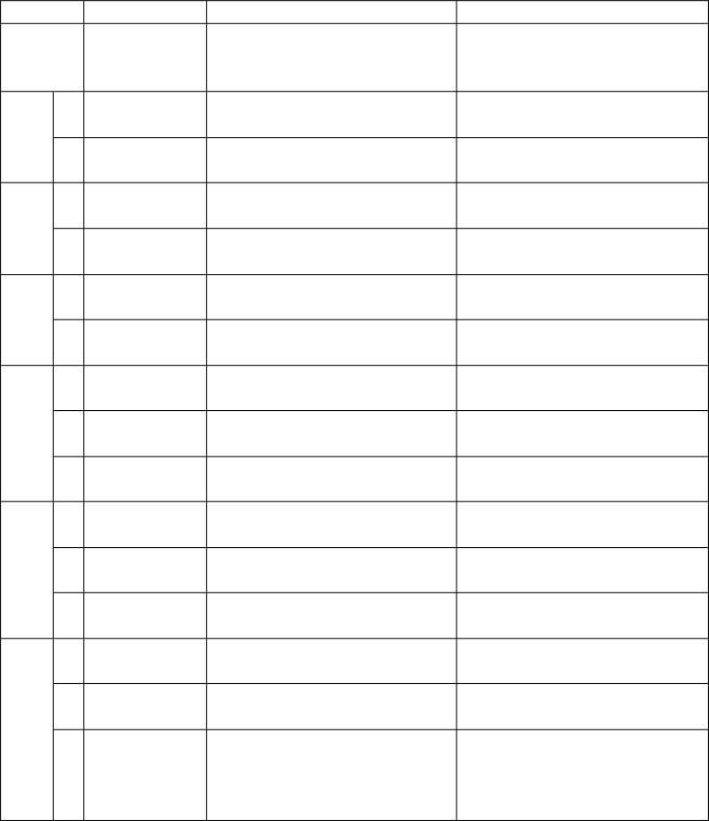
年份 题量分值 选择题 问答题

2012 年 选择 2 道， 8 分
[ 经济 ·32]20 世纪 50 年代末经济困 无境
[ 经济 ·33] 市场经济改革

2013
年
Ⅰ
选择 1 道， 4 分
卷
Ⅱ
选择 1 道， 4 分
卷
[ 经济 ·35] 经济体制改革 无

[ 文化 ·31] 建国初期高等教育 无

2014
年
Ⅰ 选择 1 道， 4 分 [ 经济·31] 一五计划与粮食计划供应 无卷 制度
Ⅱ 选择 1 道， 4 分 [ 经济·31] 粮食统购统销政策与计划 无卷 经济体制

2015
Ⅰ 选择 1 道， 4 分 [ 经济 ·31] 一五计划 无卷

年 Ⅱ 选择 1 道， 4 分卷 问答 1 道，12 分
[ 文化 ·31] 建国初期高等教育 [ 经济 · 41] 改革开放后节假日变化

Ⅰ 选择 1 道， 4 分 [ 政治 ·31]20 世纪 60 年代对苏联外 无卷 交政策的调整

2016
年
Ⅱ 选择 1 道， 4 分
卷 问答 1 道， 8 分
[ 经济·31] 一五计划与工业化基础建设
[ 经济 · 40] 现代中国的海外移民

Ⅲ 选择 1 道， 4 分 [ 经济·31] 家庭联产承包责任制扩大 无
 | 卷 |  |  | 农民生产自主权
 | Ⅰ | 选择 | 1 道， 4 分 | [ 经济 ·31]20 世纪 90 年代摆脱计划 | [ 改革 ·45] 20 世纪 80 年代中国工资
 | 卷 | 问答 | 1 道，15 分 | 经济体制束缚与经济体制改革 | 改革
2017  年 | Ⅱ  卷 | 选择  问答 | 1 道， 4 分  1 道，10 分 | [ 文化·31] 改革开放以来高等教育的发展 | [ 经济 ·41] 一五计划期间的矿业政策
 | Ⅲ | 选择 | 1 道， 4 分 | [ 文化 ·31] 建国初期教育的发展 | [ 人物 · 46] 陈云
 | 卷 | 问答 | 1 道，15 分
 | Ⅰ  卷 | 选择  问答 | 1 道， 4 分  1 道， 4 分 | [ 经济·31] 一五计划时期的矿产资源勘探 | [ 政治 ·41] 改革开放以来农村村民自治的发展
 | Ⅱ | 选择 | 1 道， 4 分 | [ 经济·31] 全面建设社会主义时期女 | [ 改革 · 45] 1977～ 1981 年中国科技
2018 | 卷 | 问答 | 1 道，15 分 | 性的重要作用 | 体制改革

年
Ⅲ 选择 2 道， 8 分
卷 问答 1 道， 6 分
[ 经济·30] 中共八大关于国内主要矛盾的分析
[ 经济·31] 农村经济体制改革与乡镇企业发展
[ 经济 ·41] 改革开放以来上海的开发

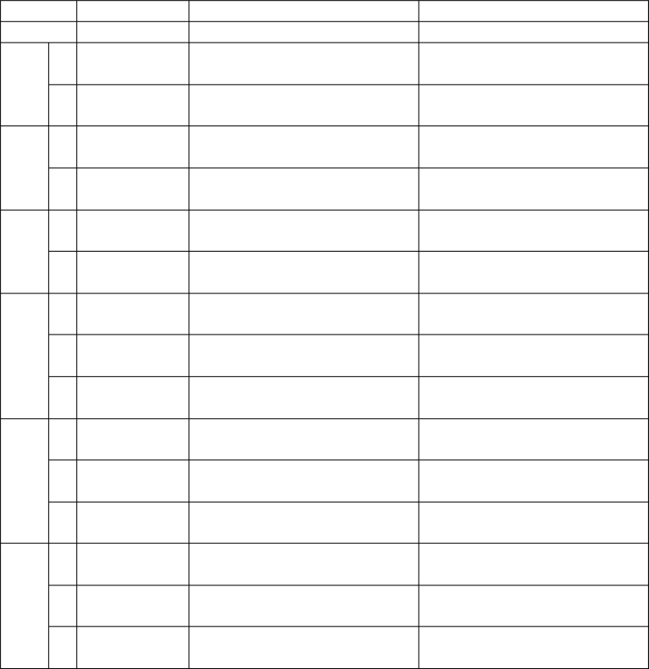世界古代史
年份 题量分值
2012 年 选择 1 道， 4 分Ⅰ
选择题
[ 政治 ·34] 罗马法的形式主义特征
[ 政治 ·26] 雅典民主政治与辩论
问答题
2013
年
卷
Ⅱ卷 Ⅰ卷 Ⅱ卷 Ⅰ卷 Ⅱ卷 Ⅰ卷 Ⅱ卷 Ⅲ卷 Ⅰ卷 Ⅱ卷 Ⅲ卷 Ⅰ卷 Ⅱ卷 Ⅲ
卷
选择 1 道， 4 分
无
无
选择 1 道， 4 分
[ 政治 ·32] 雅典民主政治与司法审判
无
无
2014
年
选择 1 道， 4 分
选择 1 道， 4 分
[ 政治 ·32] 雅典民主政治与公民个人
自由的限制
[ 政治 ·32] 罗马法平民与贵族斗争
无
2015
年
选择 1 道， 4 分
[ 政治 ·32] 罗马法追求事实真相原则
无
问答 1 道，12 分
无
选择 1 道， 4 分
[ 政治 ·32] 罗马法对近代欧洲的影响
[ 政治· 40] 雅典民主政治
[ 文化· 40] 苏格拉底法制观念无
2016
年
选择 1 道， 4 分
无
选择 1 道， 4 分
[ 政治 ·32] 雅典民主政治与公民的参
政义务
[ 文化 ·32] 古希腊悲剧强调人的价值
无
选择 1 道， 4 分
2017
年
选择 1 道， 4 分
选择 1 道， 4 分

选择 1 道， 4 分
[ 文化 ·32] 古希腊神话与雅典人文思
想
[ 政治 ·32] 雅典梭伦改革后民主政治的人心所向
[ 政治 ·32] 雅典宣誓仪式与责任意识的培养
[ 文化 ·32] 古希腊梭伦的人文精神
无
无
无无
2018
年
选择 1 道， 4 分
无
选择 1 道， 4 分
[ 政治 ·32] 平民与贵族斗争与罗马法
的制定
[ 政治 ·32] 雅典的直接民主制
无

世界近代史

年份 题量分值 选择题 问答题
无 [ 经济·40] 两次工业革命与城市交通

2012 年 问答 1 道， 17 分

Ⅰ

[ 政治 · 27] 英国光荣革命
信号灯的发展无

2013
年

2014
选择 3 道， 12 分
卷

Ⅱ 选择 2 道， 8 分卷 问答 2 道， 8 分
Ⅰ 选择 1 道， 4 分卷 问答 1 道， 13 分
[ 政治 · 34] 近代德国版图演变
[ 文化 · 28] 哥白尼日心说
[ 政治 · 33] 美国邦联制弊端
[ 政治 · 34] 近代德国民主进程缓慢

[ 政治 ·33] 美国《独立宣言》与 1787
年宪法

[ 政治·41] 英国君主立宪制下国王与首相
[ 经济· 40] 第二次工业革命
[ 文化· 40] 牛顿经典力学

年 Ⅱ 选择 1 道， 4 分 [ 经济 ·33] 第一次工业革命与产业革 无卷 命

2015
年
Ⅰ 选择 1 道， 4 分卷 问答 1 道， 9 分
Ⅱ 选择 2 道， 8 分卷 问答 1 道， 15 分

Ⅰ 选择 1 道， 4 分卷 问答 2 道， 27 分
 |  |  |  | 权思想
 |  |  |  | [ 民主· 46] 英国议会质询制度
Ⅱ | 选择 | 1 道， 4 分 | [ 经济 ·33] 第一次工业革命与英国城 | [ 经济· 40] 新航路开辟、殖民扩张与
卷 | 问答 | 1 道， 4 分 | 市环境污染 | 近代国际人口迁移
Ⅲ | 选择 | 3 道， 12 分 | [ 政治 · 35] 近现代法国政体的完善  [ 经济 ·33] 第一次工业革命后美国铁 | [ 经济· 40] 近代英国济贫制度
卷 | 问答 | 1 道， 9 分 | 路轨距建设
 |  |  | [ 文化 · 34] 近现代美术流派演变
 |  |  | [ 经济 ·33] 第一次工业革命与英国社 | [ 政治·41] 法国大革命与近代民族主
 |  |  | 会贫富差距加大 | 义的形成

[ 政治 ·33] 英国君主立宪制下国王的权力
[ 经济 · 32] 英国殖民扩张
[ 经济 · 33] 第二次工业革命
[ 政治 ·33] 英国君主立宪制建立初期尚未完善
[ 经济· 41] 两次工业革命

[ 人物· 48] 俾斯麦

[ 政治·41] 近代欧美代议制的建立与完善
[ 文化·41] 卢梭的社会契约与人民主

2016
年

Ⅰ 选择 1 道， 4 分卷 问答 2 道， 21 分
 |  |  |  | [ 文化· 41] 启蒙思想与民族思想
 |  |  |  | [ 文化· 42] 文艺复兴与莎士比亚、哥白尼日心说
 |  |  | [ 政治 ·34] 美国宪法与总统职权的行 | [ 经济·42] 两次工业革命与钟表的演
Ⅱ | 选择 | 2 道， 8 分 | 使 | 变
卷 | 问答 | 1 道， 12 分 | [ 经济 ·33] 意大利城市工商业阶层的 | [ 文化·42] 近代科学技术与钟表的演
 |  |  | 成长壮大 | 变
Ⅲ | 选择 | 1 道， 4 分 | [ 政治 · 33] 法国 1793 年宪法与人民 | [ 经济· 40] 新航路开辟、荷兰殖民扩
卷 | 问答 | 1 道， 15 分 | 主权的政治理念 | 张与侵占中国台湾及澎湖

[ 经济· 42] 意大利资本主义萌芽、新航路开辟、英国早期殖民扩张



2017
年

2018 Ⅰ 选择 2 道， 8 分 [ 政治 ·33] 马克思革命理论与共产主 [ 经济· 42] 新航路开辟、西方殖民扩

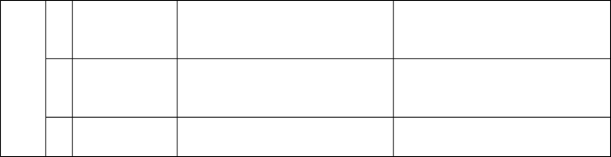
年
卷 问答 2 道， 14 分
Ⅱ 选择 2 道， 8 分
卷 问答 1 道， 13 分
Ⅲ 选择 1 道， 4 分卷 问答 1 道， 10 分
义者同盟
[ 经济 ·34] 英国首先发生第一次工业革命的原因
[ 经济 ·33] 欧洲早期殖民扩张与黑奴贸易
[ 文化 · 34] 俄国现实主义文学
[ 文化 ·33]18 世纪前半期法国启蒙思想的流行
张
[ 文化· 42] 欧洲宗教改革
[ 人物· 47] 华盛顿
[ 经济·41] 两次工业革命世界市场的发展与物种交流、 美国广泛种植大豆
[ 经济·41] 两次工业革命与英国曼彻
斯特的城市发展

世界现代史

年份 题量分值 选择题 问答题

2012 年

Ⅰ卷
2013
年

选择 1 道， 4 分问答 2 道， 23 分

选择 4 道， 16 分问答 1 道， 15 分
[ 经济 ·35]20 世纪世界经济重心转移趋势与多极化趋势

[ 政治 · 32] 欧洲联合与多极化趋势
[ 经济 · 31]1929 至 1933 年经济危机与胡佛反危机措施
[ 经济 · 33] 斯大林模式
[ 经济 · 35] 新经济政策
[ 文化·40] 第三次科技革命与城市交通信号灯的发展
[ 战争· 47] 一战后德国赔款问题
[ 战争· 47] 越南战争与海湾战争

Ⅱ 选择 1 道， 4 分卷 问答 2 道， 21 分
[ 经济 · 35] 斯大林模式 [ 文化· 40] 爱因斯坦相对论
[ 战争· 47] 二战后战犯审判《纽伦堡原则》

2014
年

2015
年

2016
年

2017
年
Ⅰ 选择 2 道， 8 分卷 问答 1 道， 15 分Ⅱ 选择 2 道， 8 分卷 问答 1 道， 15 分
Ⅰ 选择 2 道， 8 分卷 问答 1 道， 18 分
- 选择 2 道， 8 分卷 问答 1 道， 15 分

Ⅰ 选择 2 道， 8 分卷 问答 1 道， 15 分

- 选择 2 道， 8 分卷 问答 2 道， 19 分

Ⅲ 选择 1 道， 4 分卷 问答 2 道， 22 分

Ⅰ 选择 2 道， 8 分卷 问答 1 道， 15 分
[ 经济 ·34] 新经济政策允许私有企业[ 经济 · 35] 欧洲一体化与欧元发行[ 经济 · 34]1929 至 1933 年经济危机[ 经济 · 35] 欧洲一体化与欧盟扩大[ 政治 · 35] 二战后民族解放运动[ 经济 · 34] 罗斯福新政与社会保障[ 经 济 · 35] 世 界 银 行[ 政 治 · 35] 两 极 格 局[ 经济 · 34] 斯大林模式
[ 政治 ·35] 马歇尔计划与美国对欧政策
[ 经济 ·34] 经济全球化背景下新兴独立国家应对不利的国际经济秩序
[ 经济 ·35] 马歇尔计划与欧洲一体化[ 政治 ·35] 美苏利用音乐巡演争夺中间地带
[ 经济 ·34] 斯大林模式与苏联工业化成就
[ 政治 · 35] 近现代法国政体的完善[ 文化 · 34] 近现代美术流派演变

[ 政治 ·34] 冷战时期西方对苏联的遏制政策
[ 政治 ·35] 多极化趋势对旧世界经济秩序的冲击
[ 经济 ·35] 经济全球化趋势与国际经济新秩序
[ 战争· 47] 二战后《不扩散核武器条约》签订
[ 战争·47] 二战中国远征军入缅作战

[ 文化· 41] 第三次科技革命[ 战争·47] 二战法国人民反法西斯战争
[ 战争·47] 二战后苏联原子武器研制计划
[ 战争· 47] 越南战争

[ 经济·40] 经济全球化与现代国际人口迁移
[ 战 争 · 47] 一 战 后 法 国 文 学 家 罗曼·罗兰反战活动的变化
[ 经济· 40] 西方现代福利制度[ 战争 ·47]一战美国威尔逊 “十四点” 计划
[ 战争·46] 二战时期开罗会议上中美政府首脑会晤


Ⅱ 选择 1 道， 4 分卷 问答 2 道， 21 分
[ 史论 · 35] 赫鲁晓夫回忆录 [ 文化·42] 现代科学技术与钟表的演
变
[ 战争· 46] 一战后欧洲衰落与“欧洲

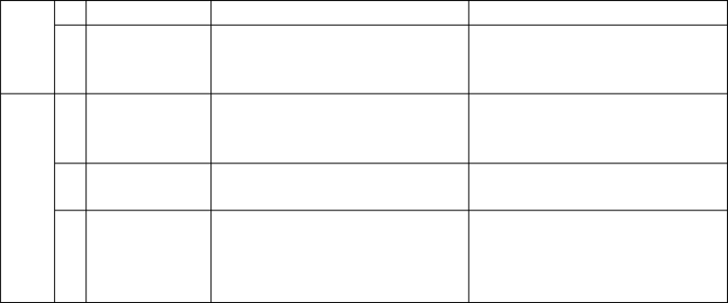
Ⅲ 选择 2 道， 8 分
卷 问答 1 道， 15 分

Ⅰ 选择 1 道， 4 分卷 问答 2 道， 30 分
[ 经济 · 34] 赫鲁晓夫农业改革
[ 经济 · 35]20 世纪 70 年代初美国减少国家干预经济
[ 政治 ·35] 二战后联合国成员国的变化与第三世界的发展壮大
联邦”设想的提出
[ 战争·45] 二战时期 日本对外侵略口号的变化
[ 战争·46] 二战时期中共关于二战性
质认识的变化
2018
年

Ⅱ | 选择 1 道， 4 分 | [ 经济 ·35] 欧洲经济一体化对农村经 | [ 人物· 47] 罗斯福  [ 战争·46] 二战时期中国参与联合国
卷 | 问答 1 道， 15 分 | 济发展的推动 | 的创建
 |  | [ 经济 · 34]1929 至 1933 年经济危机 | [ 战争·46] 二战时期英法对德的经济
Ⅲ | 选择 2 道， 8 分 | 与美国劳资矛盾的加剧 | 封锁
卷 | 问答 1 道， 15 分 | [ 经济 ·35] 赫鲁晓夫改革与七年经济
 |  | 计划

选修模块

年份 改革（ 15 分） 民主（ 15 分） 战争（ 15 分） 人物（ 15 分）

2012 年
 | 改革 | 织机构的变化 | 赔款问题
Ⅰ  卷 | [ 改革· 45] 戊戌变法与清末新政 | [民主 ·46] 洋务派与维新派的办报 | [战争 ·47] 越南战争与海湾战争 | [人物 · 48]韩愈
Ⅱ  卷 | [ 改革· 45] 唐代两税法改革 | [民主 ·46] 晚清民主设计方案 | [战争 ·47] 二战后战犯审判《纽伦堡原则》 | [人物 · 48]王安石

[ 改革· 45] 王莽币制
[民主 ·46] 国民政府组
[战争 ·47] 一战后德国
[人物 · 48]道光皇帝

2013
年

Ⅰ
2014 卷
年
 | Ⅱ  卷 | [ 改革· 45] 南朝山泽  管理制度改革 | [民主 ·46] 抗日根据地  政权三三制原则 | [战争 ·47] 二战中国远  征军入缅作战 | [人物 · 48]光绪帝
2015 | Ⅰ  卷 | [ 改革· 45] 唐代币制改革 | [民主 ·46] 抗战胜利前后各党派地位变化 | [战争 ·47] 二战法国人民反法西斯战争 | [人物 · 48]丘处机
年 | Ⅱ | [ 改革· 45] 清朝养廉 | [民主 ·46] 陈独秀的民 | [战争 ·47] 二战后苏联 | [人物 · 48]俾斯麦
 | 卷 | 银制度改革 | 主思想 | 原子武器研制计划
 | Ⅰ | [ 改革· 45] 唐太宗时 | [民主 ·46] 英国议会质 | [战争 · 47]越南战争 | [人物 · 48]高仙芝
 | 卷 | 谱牒改革 | 询制度

[ 改革· 45] 汉代和魏晋时期法律改革
[民主 ·46] 清末预备立宪
[战争 ·47]二战后 《不扩散核武器条约》签 订
[人物 · 48]包拯

2016 Ⅱ
年 卷

Ⅲ卷
Ⅰ卷

2017 Ⅱ
年 卷

Ⅲ卷

Ⅰ卷
2018
Ⅱ
年
卷

Ⅲ卷
[ 改革· 45] 晚清政府军事改革

[ 改革· 45] 北魏孝文帝庙号改革
[ 改革 · 45] 20 世纪
80 年代中国工资改  革 | 罗会议上中美政府首  脑会晤
[ 改革· 45] 清末北京街道管理改革 | [战争 ·46] 一战后欧洲衰落与“欧洲联邦” | [人物 · 47]颜回
 | 设想的提出

[ 改革· 44] 隋代法律制度改革

[ 改革· 45] 汉武帝年号制改革

[ 改 革 · 45]1977 ～ 1981 年中国科技体制改革
[ 改革· 45] 清末湖南地方治安机构改革
[民主 ·46] 洪仁 玕的民主政治思想

[民主 ·46]严复的 “民智”思想
[战争 ·47] 一战后法国文学家罗曼·罗兰反战活动的变化 [战争 ·47] 一战美国威
尔逊“十四点”计划
[战争 ·46] 二战时期开

[战争 ·45] 二战时期 日本对外侵略口号的变 化
[战争 ·46] 二战时期中共关于二战性质认识的变化
[战争 ·46] 二战时期中国参与联合国的创建

[战争 ·46] 二战时期英法对德的经济封锁
[人物 · 48]郑板桥

[人物 · 48]蔡元培[人物 · 47]季札

[人物 · 46]陈云

[人物 ·47] 华盛顿、 罗斯福

[人物 · 47]三娘子

[人物 · 47]唐宪宗

 |  | 史学理论
年份 | 题量分值 | 选择题 | 问答题
2009 年 | 选择 1 道， 4 分 | [史论 · 35]历史认识论、史料使用 | 无
2010 年 | 选择 1 道， 4 分 | [史论 · 35]历史认识论、史料使用 | 无
2011 年 | 无 | 无 | 无
2012 年 | 无 | 无 | 无

2013
Ⅰ

卷 无 无 无

年 Ⅱ 选择 2 道， 8 分 [史论 · 24]历史认识论、史料使用 无卷 [史论 · 28]历史认识论
Ⅰ

2014 卷
年 Ⅱ 卷Ⅰ
2015 卷
年 Ⅱ 卷Ⅰ 卷
2016 Ⅱ
年 卷Ⅲ 卷Ⅰ 卷
2017 Ⅱ
年 卷Ⅲ 卷Ⅰ 卷
2018 Ⅱ
年 卷Ⅲ卷
无 无 无

问答 1 道， 12 分 无 [史论 · 41] 历史认识论、史学观念、
 |  |  | 历史分期
无 |  | 无 | 无
无 |  | 无 | 无
选择 | 1 道， 4 分 | [史论 · 26]历史认识论 | 无
无 |  | 无 | 无
无 |  | 无 | 无
选择 | 1 道， 4 分 | [史论 · 26]历史叙述与历史认识论
选择 | 1 道， 4 分 | [史论 · 35]史料使用与鉴别
选择 | 1 道， 4 分 | [史论 · 27]历史叙述与历史认识论
选择问答 | 1 道， 4 分  1 道， 12 分 | [史论 · 34]史学研究视角与历史认识论 | [史论 ·42]小说情节与历史现象
无 |  | 无 | 无
无 |  | 无 | 无

